Отчёт по лабораторной работе №15

Дисциплина: Администрирование локальных сетей

Исаев Булат Абубакарович НПИбд-01-22

Содержание

# 1 Цель работы

Настроить динамическую маршрутизацию между территориями организации.

# 2 Выполнение лабораторной работы

Теперь откроем проект с названием lab_PT-14.pkt и сохраним под названием lab_PT-15.pkt. После чего откроем его для дальнейшего редактирования (рис. 1)

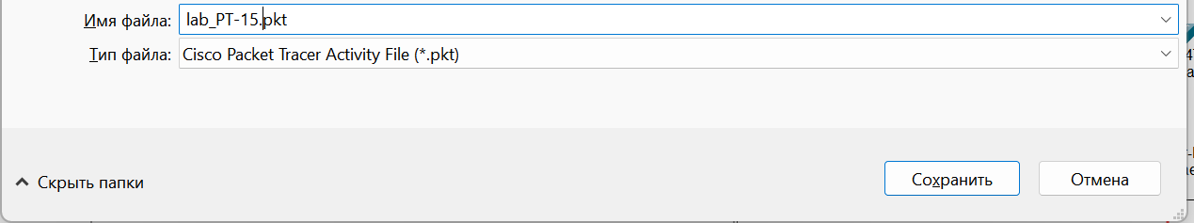

Рис. 1: Открытие проекта lab_PT-15.pkt.

Для начала настроим OSPF на маршрутизаторе msk-donskaya-baisaev-gw-1. Включение OSPF на маршрутизаторе предполагает, во-первых, включение процесса OSPF командой router ospf, во-вторых — назначение областей (зон) интерфейсам с помощью команды network area (рис. 2) Идентификатор процесса OSPF (process-id) по сути идентифицирует маршрутизатор в автономной системе, и, вообще говоря, он не должен совпадать с идентификаторами процессов на других маршрутизаторах. Значение идентификатора области (area-id) может быть целым числом от 0 до 4294967295 или может быть представлено в виде IP-адреса: A.B.C.D. Область 0 называется магистралью, области с другими идентификаторами должны подключаться к магистрали.

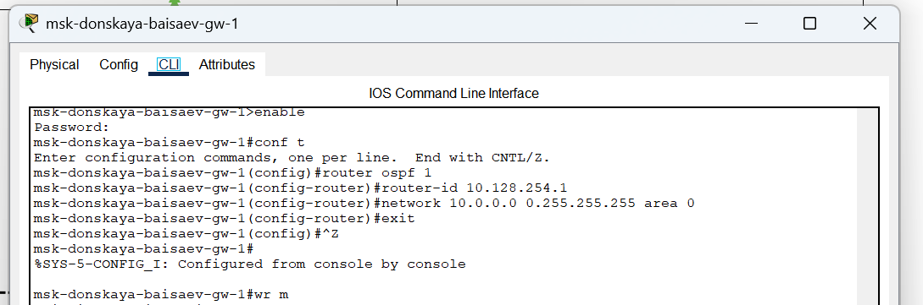

Рис. 2: Настройка OSPF на маршрутизаторе msk-donskaya-baisaev-gw-1 (включение процесса OSPF, назначение областей интерфейсам).

Проверим состояние протокола OSPF на маршрутизаторе msk-donskaya-baisaev-gw-1. Маршрутизаторы с общим сегментом являются соседями в этом сегменте. Соседи выбираются с помощью протокола Hello. Команда show ip ospf neighbor показывает статус всех соседей в заданном сегменте. Команда show ip ospf route (или show ip route) выводит информацию из таблицы маршрутизации (рис. 3)

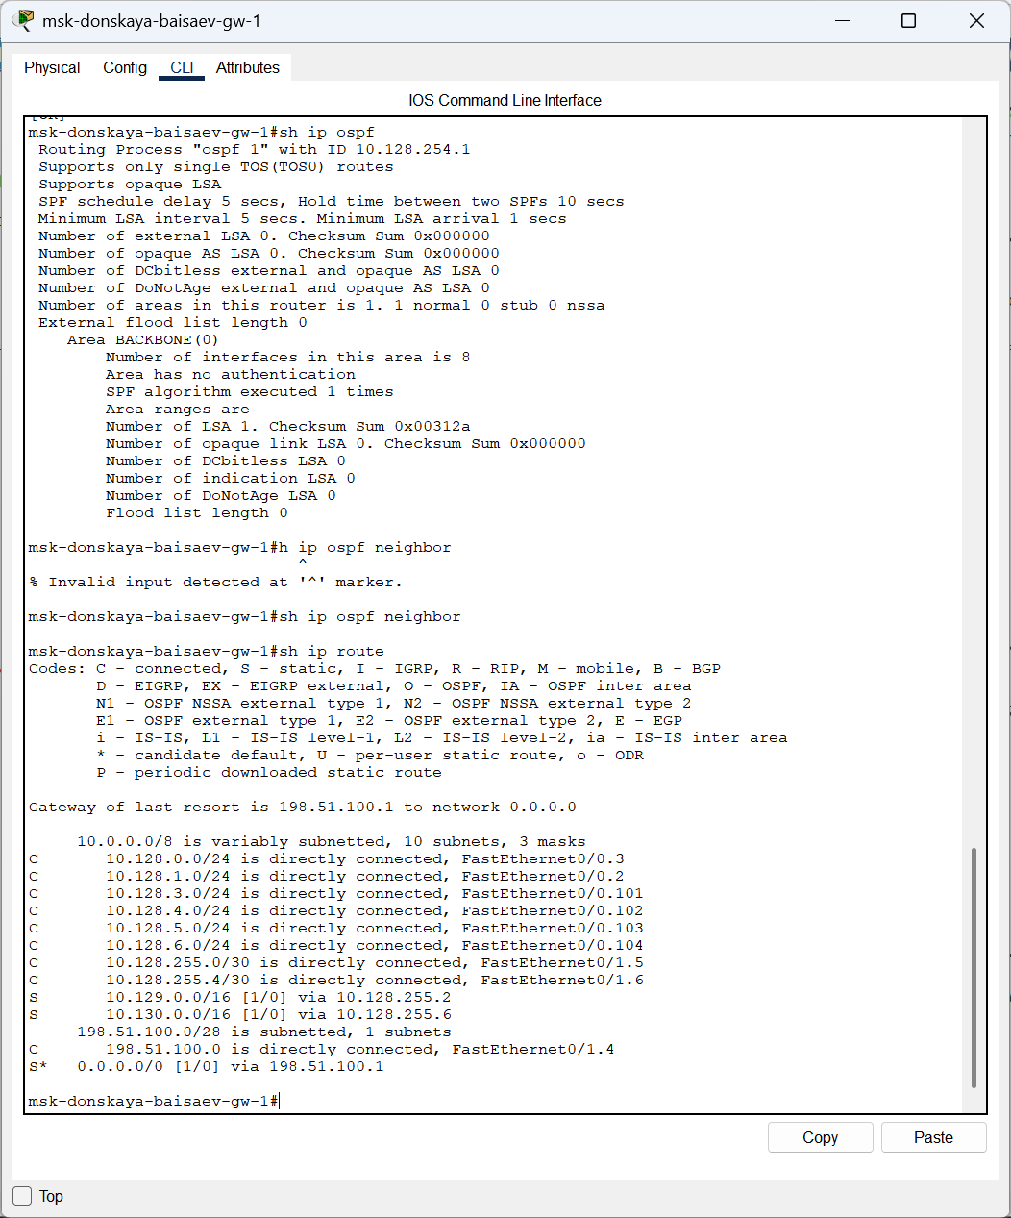

Рис. 3: Проверка состояния протокола OSPF на маршрутизаторе msk-donskaya-baisaev-gw-1 (просмотр статуса всех соседей в заданном сегменте, вывод информации из таблицы маршрутизации).

Далее приступим к настройке: маршрутизатора msk-q42-gw-1, маршрутизирующего коммутатора msk-hostel-gw-1, маршрутизатора sch-sochi-gw-1 (рис. 4), (рис. 5), (рис. 6)

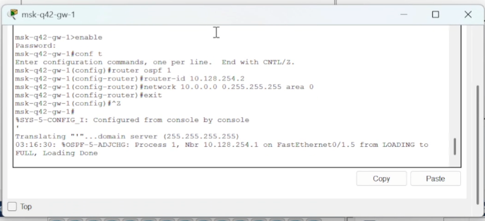

Рис. 4: Настройка маршрутизатора msk-q42-gw-1.

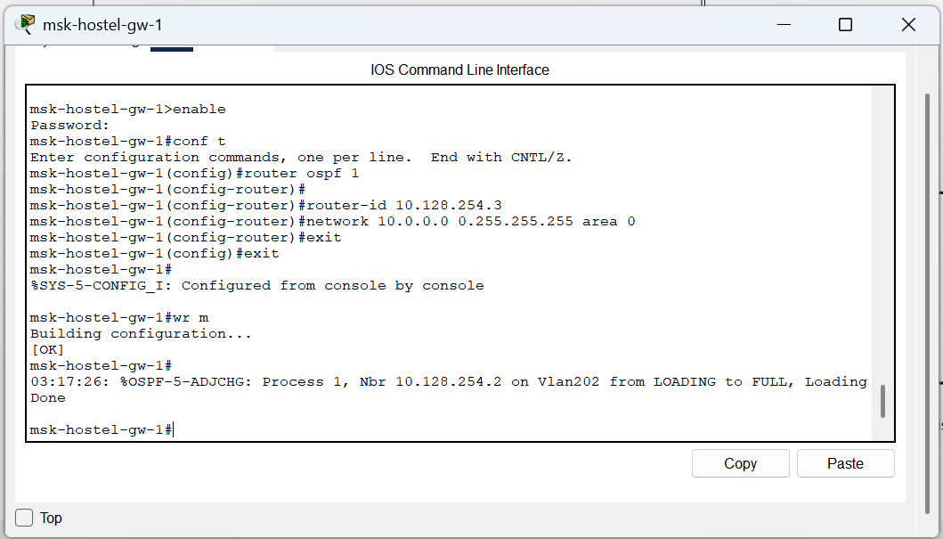

Рис. 5: Настройка маршрутизирующего коммутатора msk-hostel-gw-1.

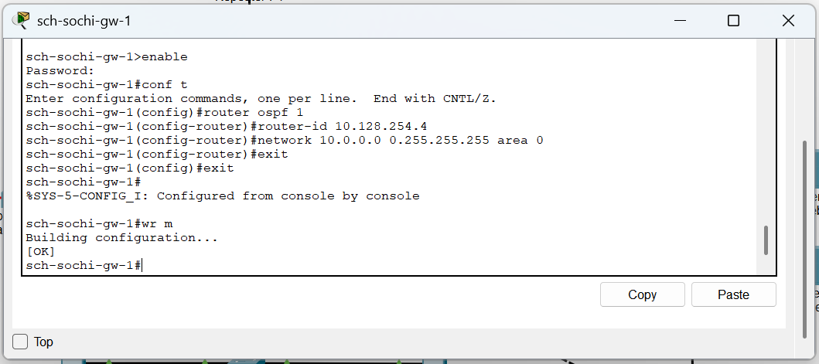

Рис. 6: Настройка маршрутизатора sch-sochi-gw-1.

Теперь проверим состояние протокола OSPF на всех маршрутизаторах (рис. 7), (рис. 8), (рис. 9)

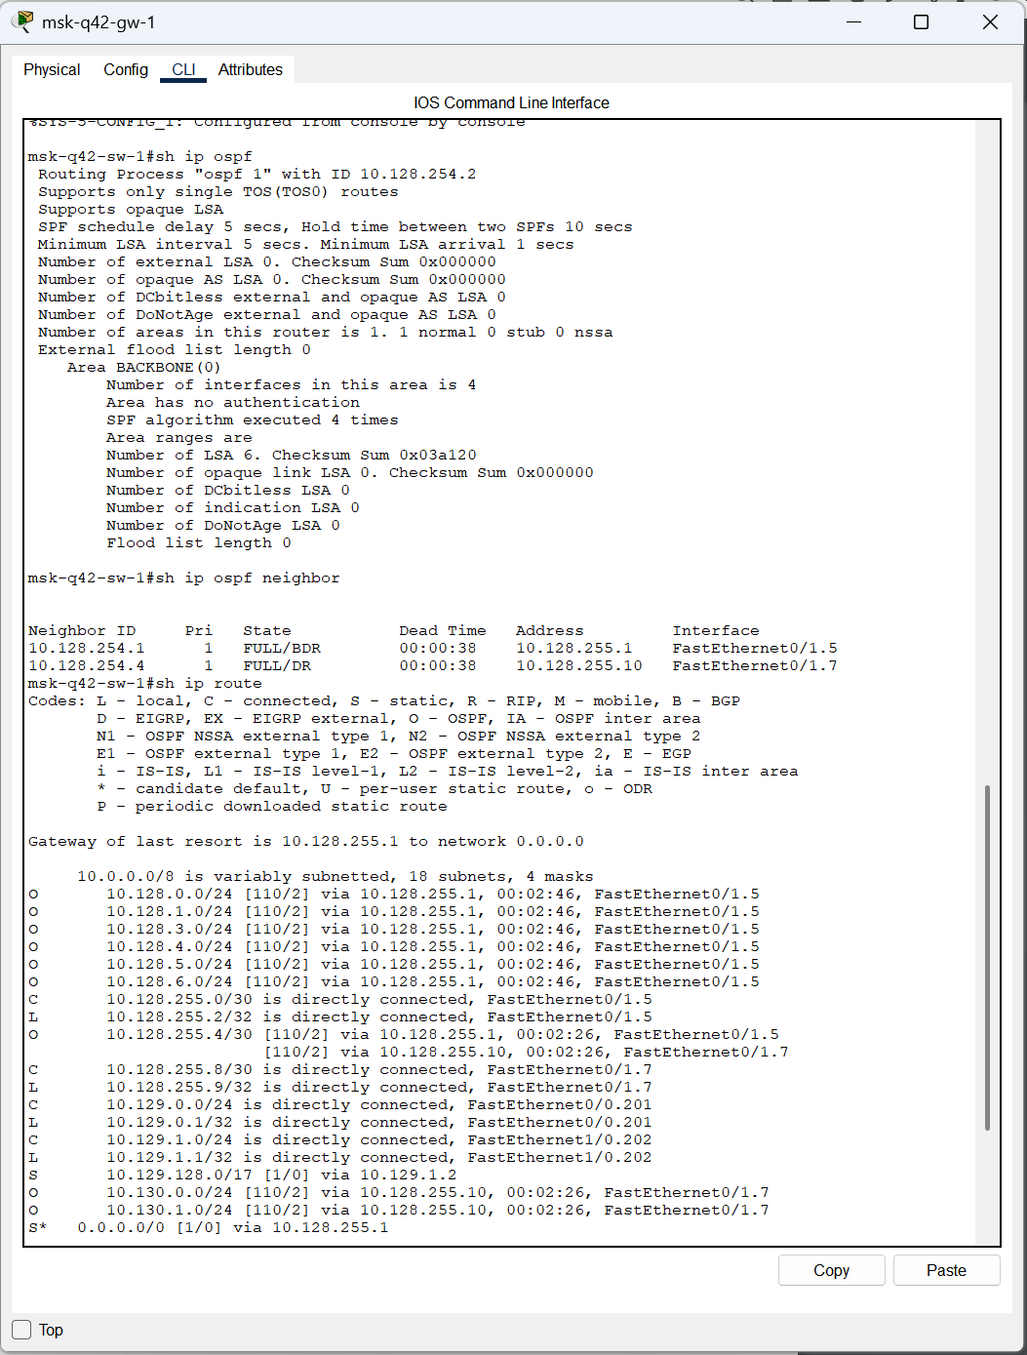

Рис. 7: Проверка состояния протокола OSPF на маршрутизаторе msk-q42-gw-1.

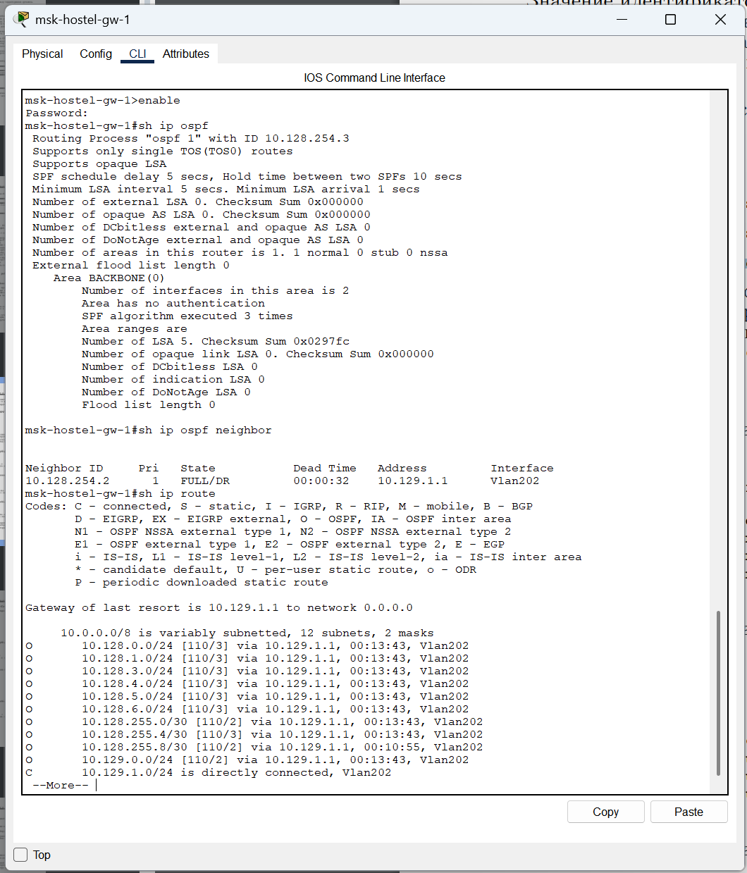

Рис. 8: Проверка состояния протокола OSPF на маршрутизирующем коммутаторе msk-hostel-gw-1.

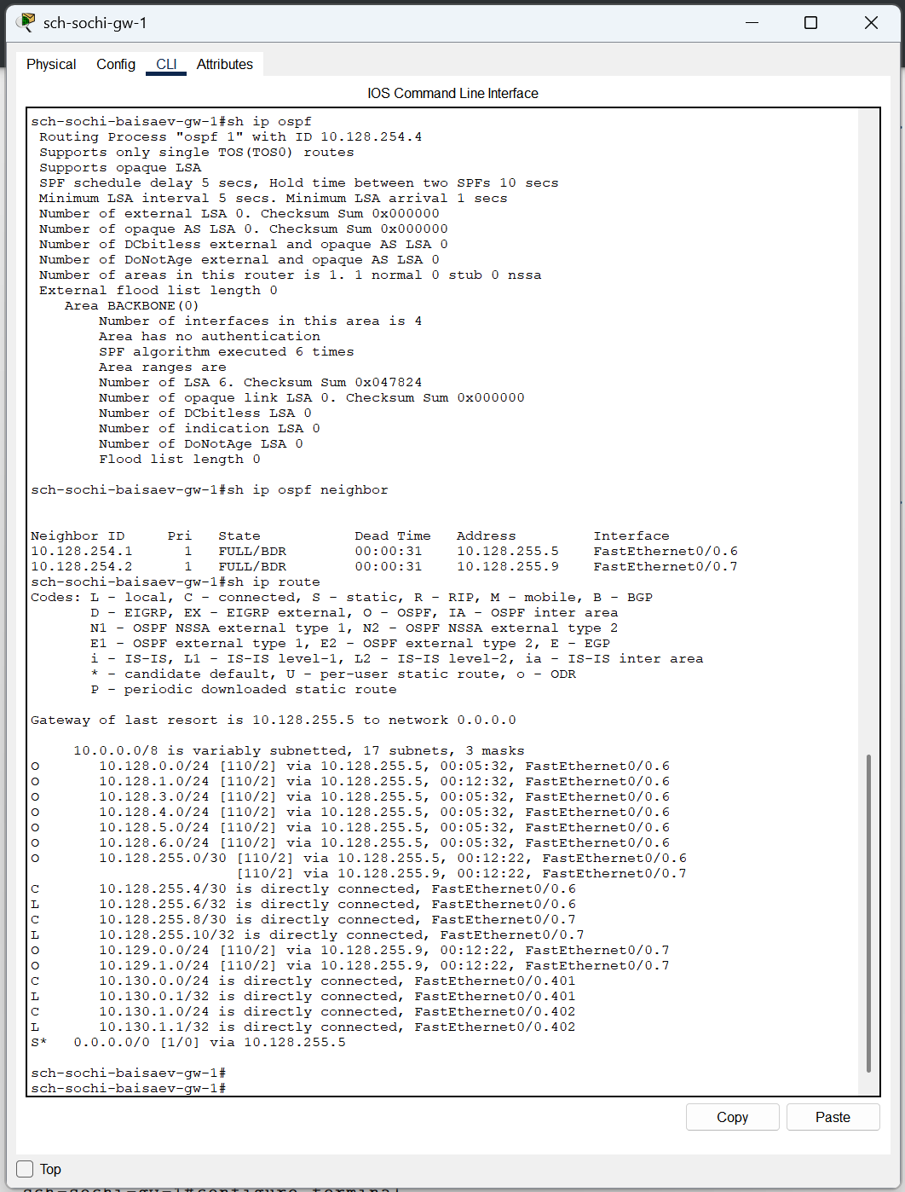

Рис. 9: Проверка состояния протокола OSPF на маршрутизаторе sch-sochi-gw-1.

Следующим шагом настроим линк 42-й квартал–Сочи (рис. 10), (рис. 11), (рис. 12), (рис. 13)

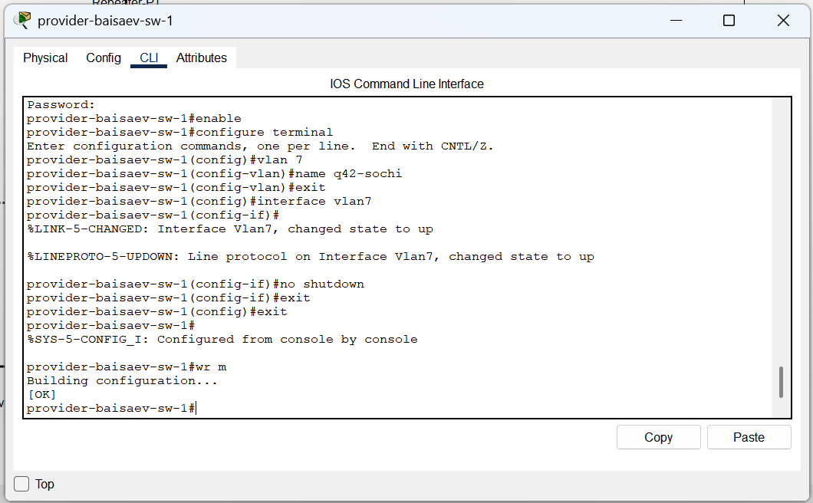

Рис. 10: Настройка интерфейсов коммутатора provider-baisaev-sw-1.

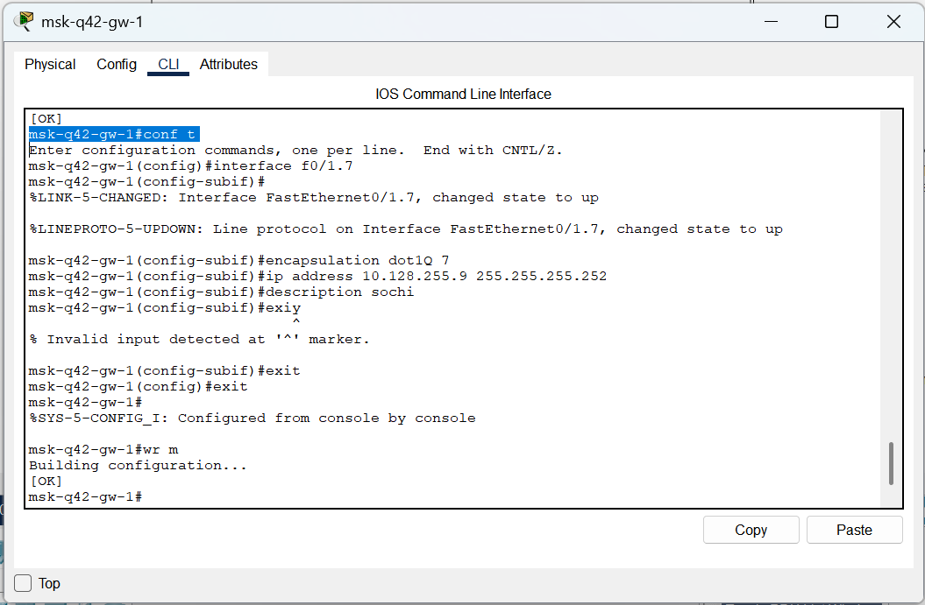

Рис. 11: Настройка маршрутизатора msk-q42-gw-1.

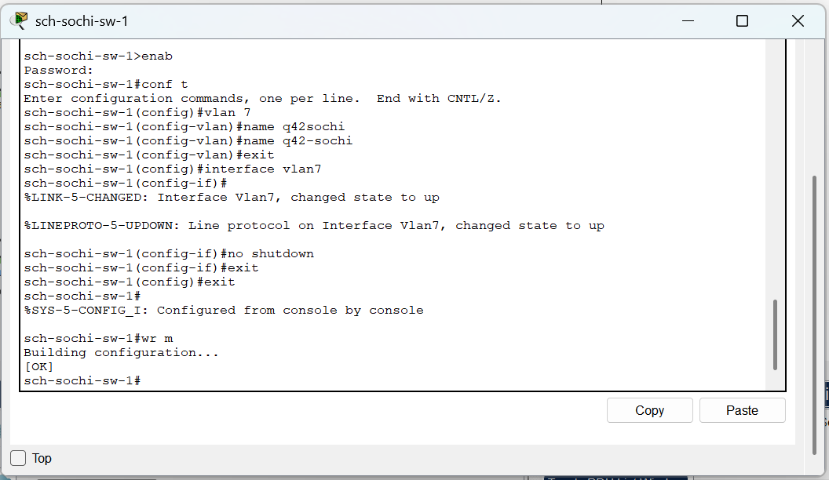

Рис. 12: Настройка коммутатора sch-sochi-sw-1..

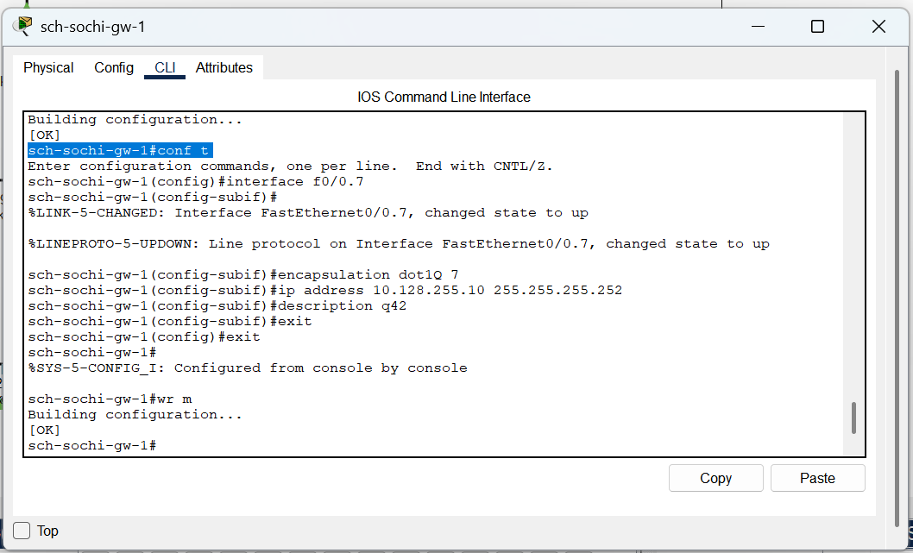

Рис. 13: Настройка маршрутизатора sch-sochi-gw-1.

В режиме симуляции отследим движение пакета ICMP с ноутбука администратора сети на Донской в Москве (admin-donskaya-baisaev) до компьютера пользователя в филиале в г. Сочи pc-sochi-1 (рис. 14), (рис. 15)

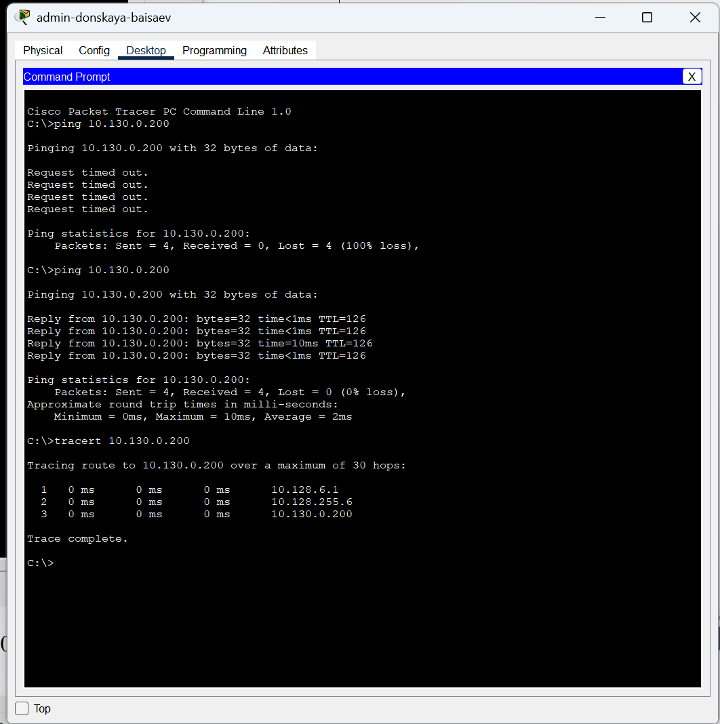

Рис. 14: Ping по адресу 10.130.0.200.

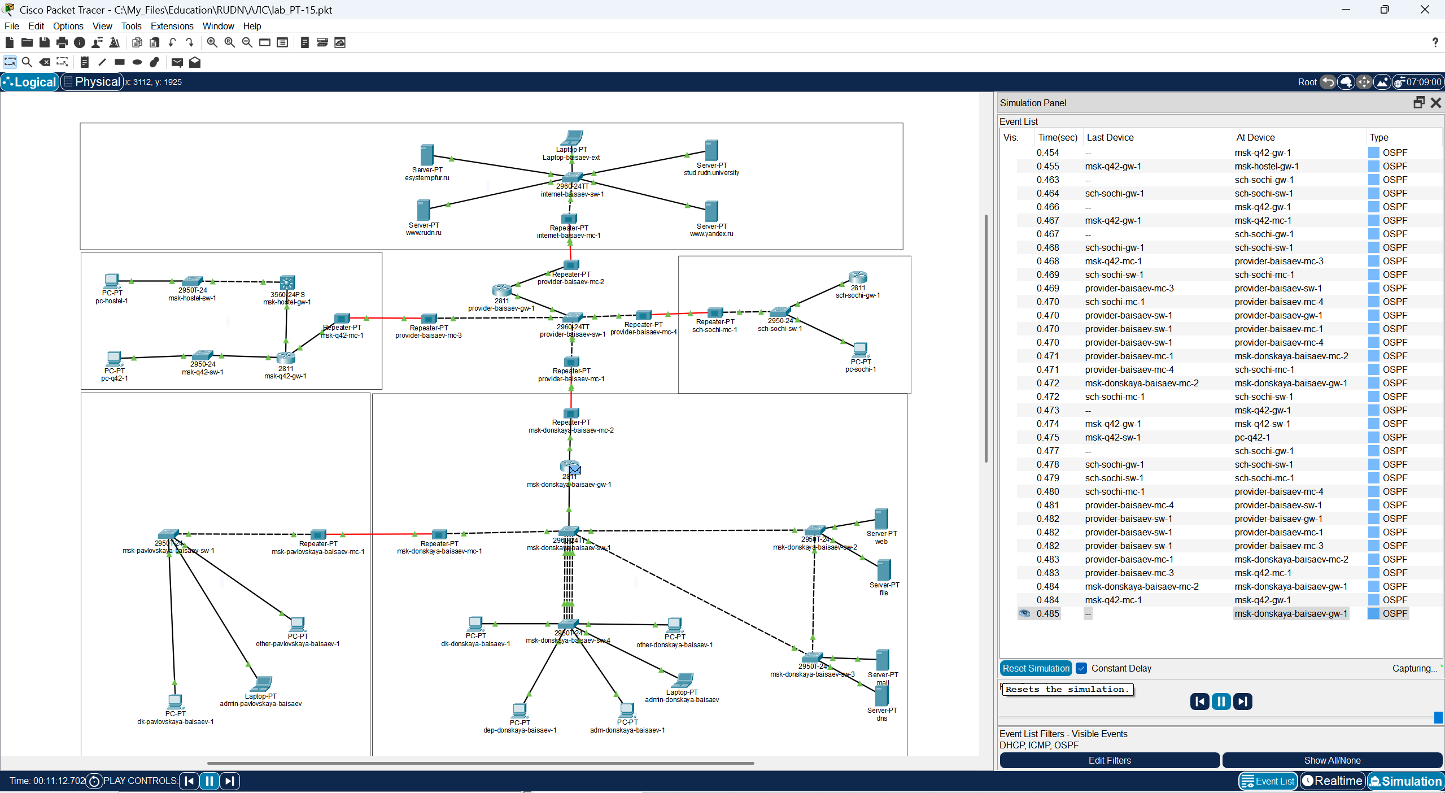

Рис. 15: Отслеживание в режиме симуляции движения пакета ICMP (OSPF) с ноутбука администратора сети на Донской в Москве до компьютера пользователя в филиале в г. Сочи.

Следующим шагом на коммутаторе провайдера отключим временно vlan 6 и в режиме симуляции убедимся в изменении маршрута прохождения пакета ICMP с ноутбука администратора сети на Донской в Москве до компьютера пользователя в филиале в г. Сочи (рис. 16), (рис. 17)

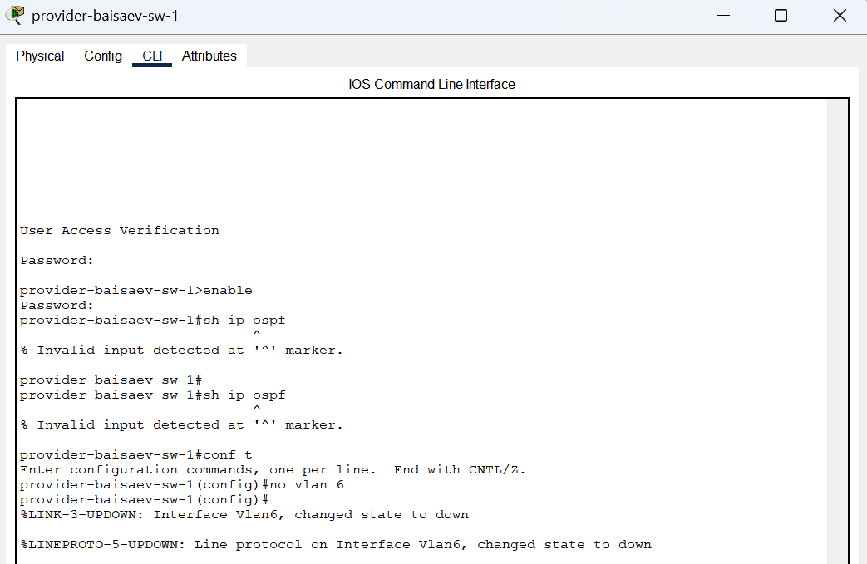

Рис. 16: Временное отключение на коммутаторе провайдера vlan 6.

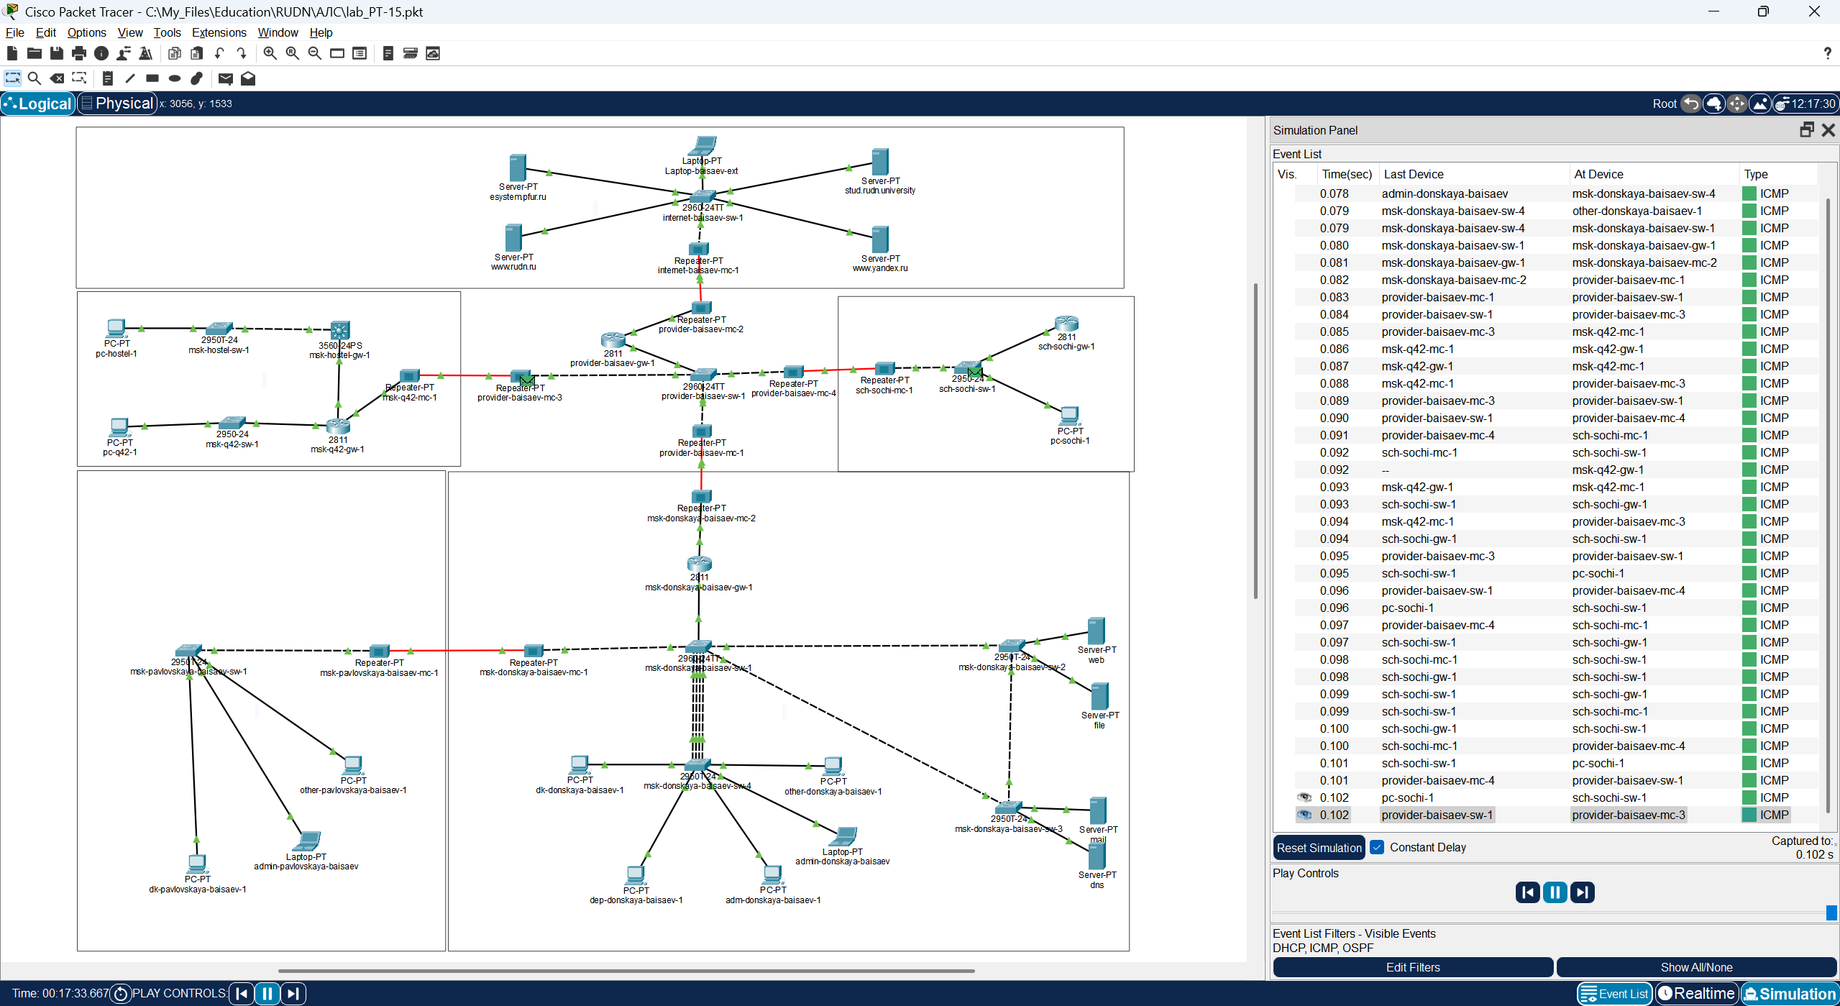

Рис. 17: Проверка изменения маршрута прохождения пакета ICMP в режиме симуляции с ноутбука администратора сети на Донской в Москве до компьютера пользователя в филиале в г. Сочи.

На коммутаторе провайдера восстановим vlan 6 и в режиме симуляции вновь убедимся в изменении маршрута прохождения пакета ICMP (рис. 18), (рис. 19), (рис. 20)

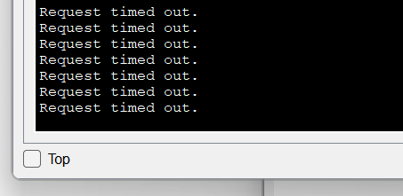

Рис. 18: Потеря пакетов.

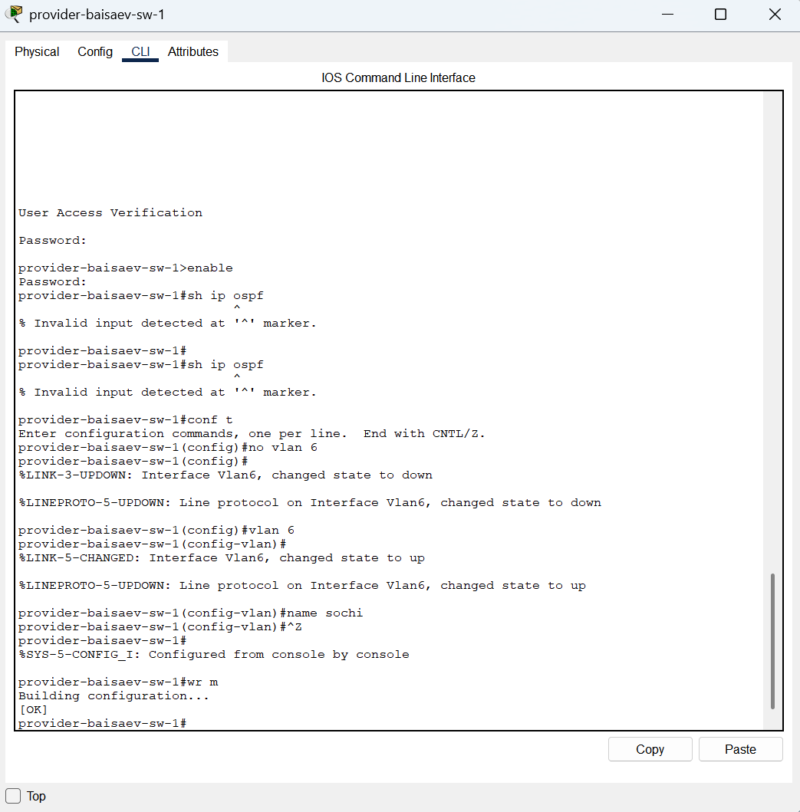

Рис. 19: Восстановление на коммутаторе провайдера vlan 6.

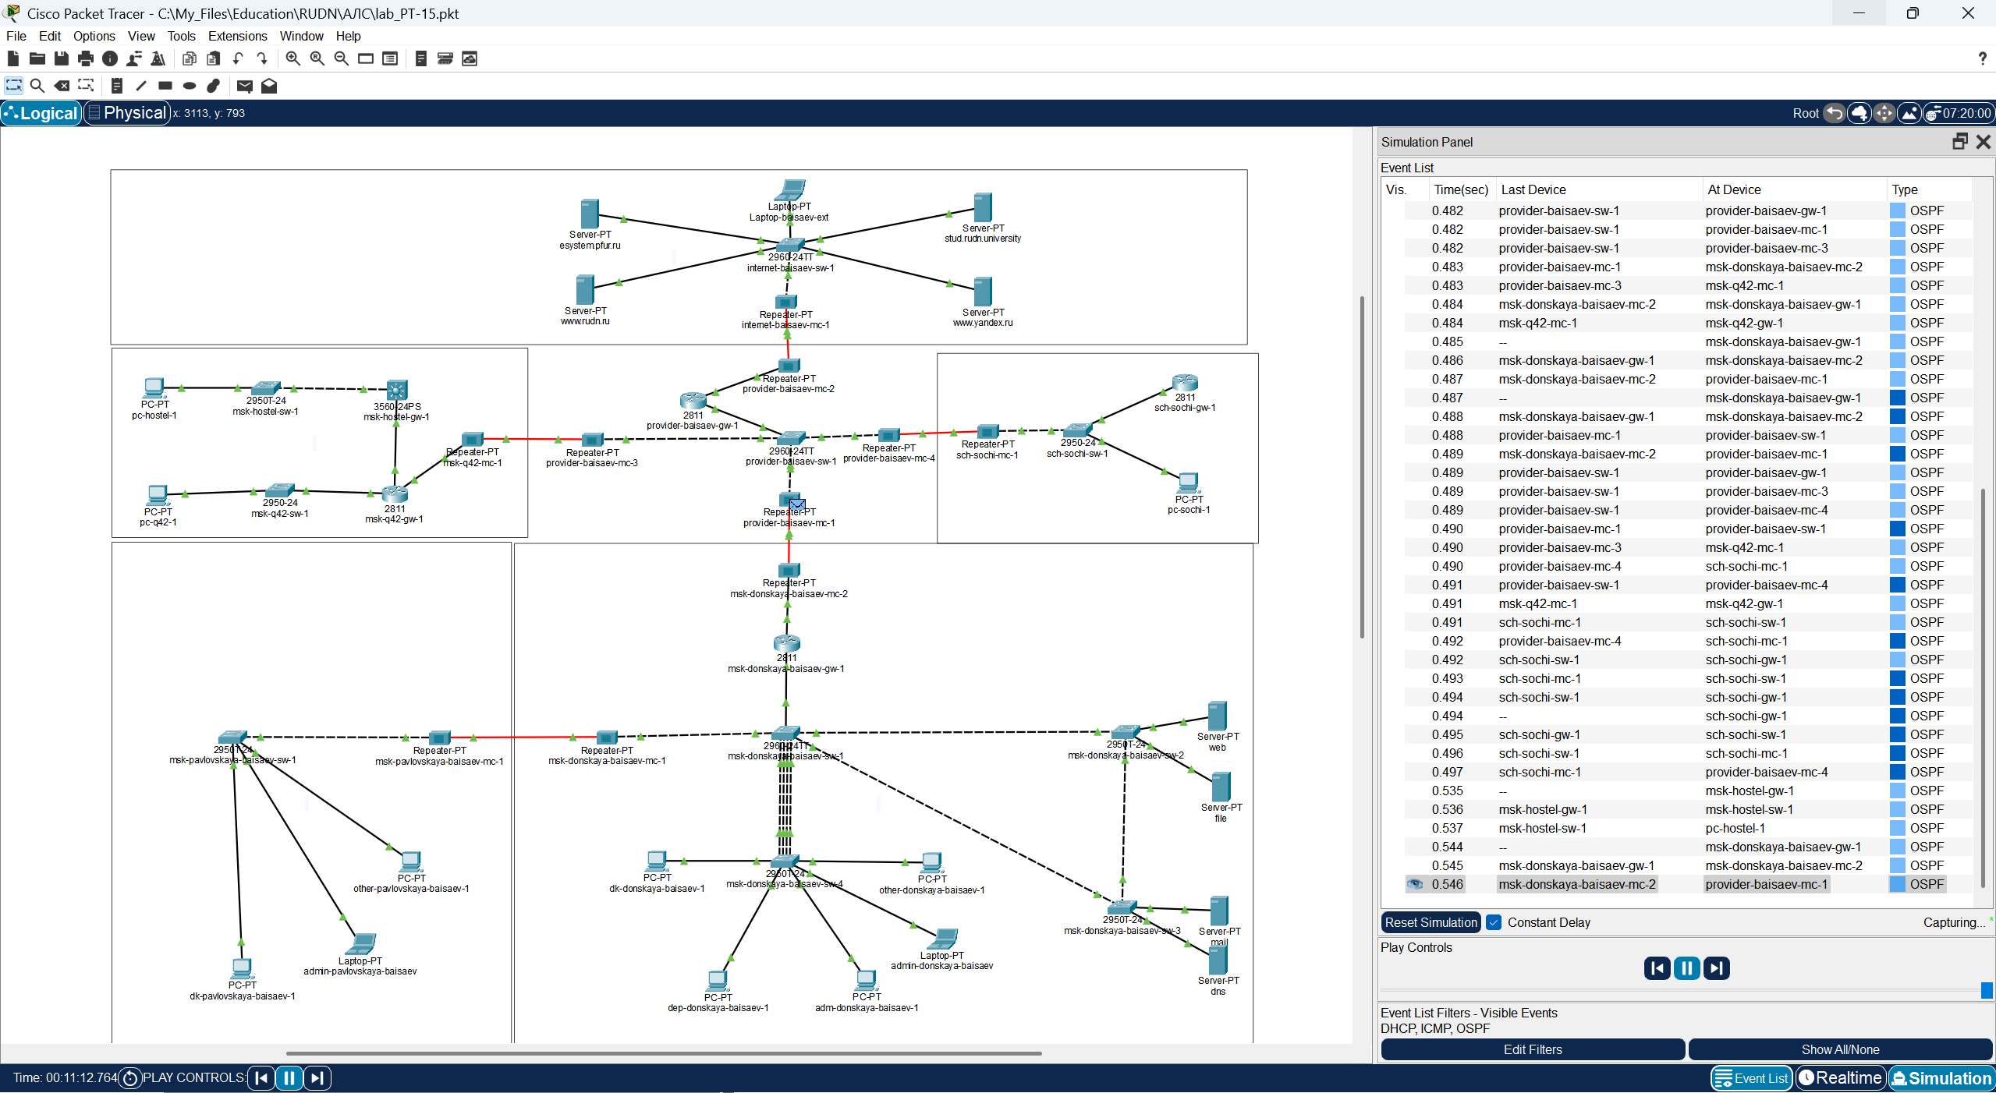

Рис. 20: Проверка изменения маршрута прохождения пакета ICMP в режиме симуляции с ноутбука администратора сети на Донской в Москве до компьютера пользователя в филиале в г. Сочи.

# 3 Вывод

В ходе выполнения лабораторной работы мы настроили динамическую маршрутизацию между территориями организации.

## 3.1 Контрольные вопросы

1. Какие протоколы относятся к протоколам динамической маршрутизации? -

* **OSPF, RIP, EIGRP.**

1. Охарактеризуйте принципы работы протоколов динамической маршрутизации. -

* **Маршрутизаторы по протоколу делятся между собой информацией из своих таблиц маршрутизации и корректируют их в соответствии с остальными.**

1. Опишите процесс обращения устройства из одной подсети к устройству из другой подсети по протоколу динамической маршрутизации. -

* **Вектор-Расстояние — маршрутизатор рассылает список адресов со сборным параметром расстояния (кол-во маршрутизаторов, производительность и т. д.) из доступных сетей. Состояние канала — маршрутизаторы обмениваются топологической (связи маршрутизаторов) информацией.**

1. Опишите выводимую информацию при просмотре таблицы маршрутизации. -

* **Протокол Тип маршрута Адрес удаленной сети [Административная дистанция источника/Метрика маршрута] Следующий маршрутизатор Время последнего обновления маршрута Интерфейс.**